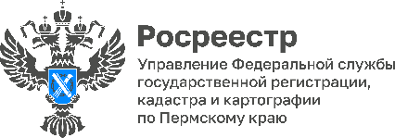
ПРЕСС-РЕЛИЗ

В августе жители Прикамья построили 972 дома

В августе Управление Росреестра по Пермскому краю поставило на государственный кадастровый учет 972 индивидуальных жилых дома общей площадью 115 807 кв.м. Это на 15% выше показателя аналогичного периода прошлого года: в августе 2022 жители Прикамья построили 843 дома и на 20% больше, чем в июле текущего года.
Стандартному индивидуальному жилищному строительству соответствует 644 дома (площадь дома не более 150 кв.м, расположен на земельном участке площадью не более 1500 кв.м.).
Больше всего зарегистрировано индивидуальных жилых домов в Пермском муниципальном округе - 337 домов общей площадью 36 310 кв.м. На втором месте – город Пермь, где построено 88 домов общей площадью 13 813 кв.м. На третьем месте – Кунгурский муниципальный округ с 63 домами и площадью 6 734 кв.м. Четвертое место занял – Краснокамский городской округ, где построено 52 дома общей площадью 5 878 кв.м. В городе Березники построено 46 домов площадью 5 506 кв.м.
Одноэтажное строительство составляет 49,9% (485) от всех построенных домов, двухэтажные дома – 49,1 % (477), трехэтажные дома – 1% (10). При этом за 8 месяцев 2023 только в августе 2023 процент одноэтажного строительства выше двухэтажного строительства.
Об Управлении Росреестра по Пермскому краю
Управление Федеральной службы государственной регистрации, кадастра и картографии (Росреестр) по Пермскому краю осуществляет функции по государственному кадастровому учету и государственной регистрации прав на недвижимое имущество и сделок с ним, государственного мониторинга земель, государственному надзору в области геодезии, картографии и земельному надзору, надзору за деятельностью саморегулируемых организаций кадастровых инженеров и арбитражных управляющих. Руководитель Управления Росреестра по Пермскому краю – Лариса Аржевитина.
Контакты для СМИ
Пресс-служба Управления Федеральной службы
государственной регистрации, кадастра и картографии (Росреестр) по Пермскому краю

+7 (342) 205-95-58 (доб. 3214, 3216, 3219)
614990, г. Пермь, ул. Ленина, д. 66/2
press@r59.rosreestr.ru
http://rosreestr.gov.ru/

ВКонтакте:  https://vk.com/rosreestr_59 | Телеграм:  https://t.me/rosreestr_59
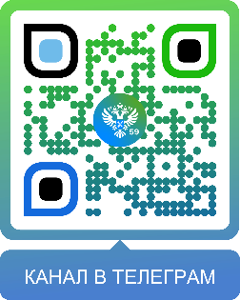
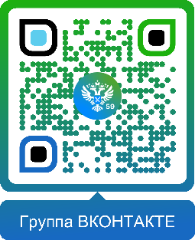

Одноклассники:  https://ok.ru/rosreestr59 | Рутуб:  https://rutube.ru/channel/30420290
